**MINISTERUL EDUCAŢIEI, CERCETĂRII ŞI TINERETULUI**

**PROGRAMUL PHARE TVET 2005**

**MATERIAL DE ÎNVĂŢARE**

**DOMENIUL: Silvicultură**

**CALIFICAREA: Tehnician în silvicultură şi exploatări forestiere**

**NIVELUL : 3**

**MODULUL : Dendrometrie**

**2008**

**AUTORI:**

**Ing. Eröss Daniela - profesor gradul I Colegiul Silvic „Bucovina”Câmpulung Moldovenesc**

**Ing. Cuciurean Alina - profesor gradul I Colegiul Silvic „Bucovina” Câmpulung**

**Moldovenesc**

**Tehn. Frunză Daniela - maistru instructor gradul I Colegiul Silvic „Bucovina”**

**Câmpulung Moldovenesc**

**CONSULTANŢĂ :**

**Catinca Scrioşteanu – expert CNDIPT**

**Ivan Mykytyn - expert asistenţă tehnică**

**Caudia Călinescu - expert CNDIPT**

**CUPRINS**

Introducere............................................................................................................................5

Competenţe...........................................................................................................................6

Obiective...............................................................................................................................7

1. **INFORMAŢII PENTRU ELEVI**................................................................................8
2. **Glosar de termeni**.........................................................................................................8
3. **Fişe de documentare**...................................................................................................11

Fişa nr. 1 Executarea inventarierii............................................................................11

Fişa nr. 2 Procedeul suprafeţelor de probă cu fasonarea materialului lemnos..........12

Fişa nr. 3 Inventarierea calitativă..............................................................................13

Fişa nr. 4 Proprietăţile fizice ale lemnului...............................................................14

Fişa nr. 5 Structura macroscopică a lemnului..........................................................15

1. **Fişe de lucru**................................................................................................................16

Fişa nr. 1 Inventarierea arboretelor..........................................................................16

Fişa nr. 2 Procedeul tabelelor de producţie..............................................................17

Fişa nr. 3 Inventarierea calitativă a arborilor...........................................................18

Fişa nr. 4 Defecte de formă......................................................................................19

Fişa nr. 5 Identificarea defectelor.............................................................................20

Fişa nr. 6 Stuctura macroscopică a lemnului............................................................21

**4.** **Exerciţii**........................................................................................................................22

Exerciţiul nr. 1 Procedeul de cubare a arboretelor cu ajutorul seriei de volume......22

Exerciţiul nr. 2 Transformarea arborilor în arbori de lucru......................................23

Exerciţiul nr. 3 Sortarea dimensională a arborilor....................................................24

Exerciţiul nr. 4 Proprietăţile fizice ale lemnului.......................................................25

**5. Fişe de evaluare**...........................................................................................................26

Fişa nr. 1 Inventarierea arboretelor...........................................................................26

Fişa nr. 2 Executarea inventarierii............................................................................27

Fişa nr. 3 Procedee de cubare şi sortare a arboretelor..............................................28

Fişa nr. 4 Proprietăţile lemnului...............................................................................29

1. **Întocmirea unui proiect**.............................................................................................30
2. **Fişe de rezumat**............................................................................................................32

Fişă de rezumat pentru modul...................................................................................32

Fişă de rezumat pe activităţi de învăţare...................................................................33

1. **INFORMAŢII PENTRU PROFESORI**...................................................................34
2. **Relaţia dintre competenţele modulului, obiective şi activităţi de învăţare**............34
3. **Fişe de conspect**...........................................................................................................35

Fişa nr. 1 Tipuri de inventarieri................................................................................35

Fişa nr. 2 Procedee expeditive de cubaj....................................................................36

Fişa nr. 3 Tabele de sortare a masei lemnoase pentru arbori....................................37

Fişa nr. 4 Actul de punere în valoare........................................................................38

1. **Proiect de lecţie -**Executarea inventarierii...................................................................39
2. **Folii pentru retroproiector**.........................................................................................40

Folia nr. 1 Mijloace utilizate în efectuarea inventarierilor........................................40

Folia nr. 2 Inventarierea parţială a arboretelor..........................................................41

Folia nr. 3 Sortimente dimensionale în funcţie de diametrul la capătul subţire........42

Folia nr. 4 Defecte de formă.....................................................................................43

Folia nr. 5 Defecte de formă –înfurcirea...................................................................44

Folia nr. 6 Defecte de structură –inimi concrescute..................................................45

Folia nr. 7 Defecte de structură –fibra răsucită.........................................................46

1. **Model de întocmire a unui proiect**.............................................................................47
2. **SOLUŢIILE ACTIVITĂŢILOR**...............................................................................48
3. **Fişe de lucru**.................................................................................................................48

Fişa nr. 3 Inventarierea calitativă a arborilor............................................................48

Fişa nr. 5 Identificarea defectelor.............................................................................49

1. **Exerciţii**........................................................................................................................50

Exerciţiul nr. 1 Procedeul de cubare a arboretelor cu ajutorul seriei de volume......50

Exerciţiul nr. 2 Transformarea arborilor în arbori de lucru......................................51

Exerciţiul nr. 3 Sortarea dimensională a arborilor....................................................52

1. **Fişe de evaluare**...........................................................................................................53

Fişa nr. 1 Inventarierea arboretelor...........................................................................53

Fişa nr. 2 Executarea inventarierii............................................................................54

Fişa nr. 3 Procedee de cubare şi sortare a arboretelor...............................................55

Fişa nr. 4 Proprietăţile lemnului................................................................................56

1. **SITE-URI TEMATICE**..............................................................................................57
2. **BIBLIOGRAFIE**.........................................................................................................58
3. **ANEXE**.........................................................................................................................59

**Introducere**

Materialul de învăţare este un sprijin necesar în desfăşurarea activităţii profesorului şi elevilor pentru însuşirea competenţelor prevăzute în modulul ***Dendrometrie***. Acest modul se studiază pe parcursul nivelului 3 de calificare, Tehnician în silvicultură şi exploatări forestiere, liceu, ruta progresivă .

Modulul pentru care s-a întocmit acest material auxiliar, se parcurge în cadrul celor 91 de ore, care sunt repartizate astfel: instruire teoretică 31 de ore, instruire de laborator 30 de ore şi instruire practică 30 ore.

Numărul de credite alocate pentru competenţele ce pot fi dobândite prin parcurgerea acestui modul este de 2.

Modulul ***Dendrometrie*** are o importanţă deosebită în pregătirea viitorului ***tehnician în silvicultură şi exploatări forestiere***, deoarece desfăşurarea activităţilor silvice implică evaluarea masei lemnoase.

Materialul de învăţare prezentat se opreşte doar asupra unei singure unităţi de competenţe tehnice specializate prevăzută în Standardul de Pregătire Profesională de la nivelul 3: ***Dendrometrie.***

Modelele de fişe de lucru, evaluare, exerciţiile etc. prezentate pentru activitatea profesorului şi a elevului au fost elaborate astfel încât să fie specifice pentru fiecare competenţă în parte, iar în unele cazuri se asigură continuitatea temei prezentate în acest modul. Astfel, pentru aceeaşi temă sunt prezentate modele de proiect de lecţie, fişă de documentare, fişă de lucru, exerciţii etc.

În prima parte a materialului se regăsesc competenţele vizate în modul şi obiectivele urmărite, informaţii pentru elevi cu: glosar de termeni necesari consolidării anumitor noţiuni mai puţin explicite, fişe de documentare, fişe de lucru, exerciţii, etc.

Partea a doua a materialului cuprinde informaţii pentru profesori, sub formă de fişe de conspect, folii pentru retroproiector, model de întocmire a unui proiect, etc.

Activităţile de consolidare şi verificare pot fi aplicate individual, frontal sau pe grupe de câte doi sau mai mulţi elevi, astfel încât să acopere un număr cât mai mare de metode de învăţare.

Profesorii nu trebuie să se limiteze la mijloacele de învăţare (fişe de lucru, de evaluare, observaţie etc.) prezentate în materialul de învăţare. Acestea constituie doar un exemplu pentru materialele didactice pe care le pot concepe şi folosi la orele de curs.

Competenţele pe care elevii şi le însuşesc la acest modul sunt indispensabile unei bune pregătiri de specialitate specifice domeniului silvic, fiind axată pe activităţi concrete. Elevii au posibilitatea de a lucra în diferite situaţii existente pe teren şi de a-şi pune în practică cunoştinţele teoretice ce pot fi acumulate prin intermediul materialelor prezentate .

Este necesar ca la acest nivel, în procesul de învăţare, să se utilizeze metode şi mijloace de învăţare într-un format mai complex, pe o arie mai extinsă de activităţi. Se recomandă astfel, accentuarea metodei proiectelor, ori de câte ori este posibil acest lucru.

Toate materialele prezentate în acest material de învăţare, pot fi folosite la orele de curs, în formatul prezentat, dar se şi pot adapta la cerinţele elevilor şi la temele prevăzute în celelalte module ce trebuie parcurse prin planul de învăţământ.

Modulul ***Dendrometrie*** a fost conceput pe baza unităţii de competenţe pentru abilităţi cheie ***Procesarea* *datelor numerice*** şi a unităţii de competenţe tehnice specializate ***Dendrometria***, prevăzute în Standardul de Pregătire Profesională pentru nivelul 3, calificarea ***tehnician în silvicultură şi exploatări forestiere***.

**COMPETENŢE:**

**Unitate de competenţă cheie: Procesarea datelor numerice**

**Competenţe:** 1. Planifică o activitate şi culege date numerice în legătură cu aceasta

2. Prelucrează datele numerice

3. Interpretează rezultatele obţinute

**Unitate de competenţă tehnică specializată: Dendrometria**

**Competenţe:** 1. Organizează inventarierea arboretelor

2. Execută cubarea şi sortarea arboretelor

3. Determină volumul pe sortimente

4. Evaluează cantitativ, calitativ şi valoric masa lemnoasă

5. Identifică proprietăţile , structura macroscopică a lemnului şi defectele

lemnului

**OBIECTIVE :**

**1. Realizarea de operaţii de inventariere a arboretelor**

**2. Executarea cubării şi sortării arboretelor prin diferite procedee**

**3. Aplicarea tehnologiei informaţiei în cubarea şi sortarea arboretelor**

**4. Sortarea masei lemnoase în picioare prin diferite procedee**

**5. Realizarea actului de punere în valoare**

**6. Identificarea proprietăţilor, structurii macroscopice şi a defectelor lemnului**

**I. INFORMAŢII PENTRU ELEVI**

**1. Glosar de termeni**

**act de punere în valoare** - document tehnico-gestionar

*fr.* (le) article

**arbore pe picior; arbore în picioare** - arbore din pădure, nedoborât

*fr*. (le) arbre sur pied; arbre debout

*engl.* instead tree; standing tree; standing timber

**carnet de inventariere** -în care se trec dimensiuni măsurate şi aprecierile vizuale asupra arborilor

*fr.* (le) calepin de dénombrement

*engl.* coupe inventory record

**clupă** - instrument folosit la măsurarea diametrelor arborilor

*fr.* (le) compas forestier

*engl.* calliper

**ciocan de marcat** - topor special ce serveşte la marcarea arborilor

*fr.* (le) marteau

*engl.* marking hammer

**coeficient de formă** - raport între volumul comercial şi volumul unui cilindru care ar avea drept bază secţiunea de la piept (de bază) şi ca înălţime înălţimea trunchiului

*fr.* (le) coefficient de forme

*engl.* coefficient of expansion

**crăci** - ramificaţiile principale ale tijelor

*fr.* branches

*engl.* branches

**cubare** - estimare a volumului unui arbore, a unui arboret, a unei parcele…

*fr.* (le) cubage

*engl.* cubing: to determine volume; to cube

**curăţire de crăci** *-* tăierea crăcilor arborelui; fasonare

*fr.* (le) ébranchage

*engl.* limbing

**dendrometrie** - taxaţie, estimaţie forestieră

*fr.* (la) dendrometrie

*engl.* forest valuation

**dendrometru** - instrument cu care se măsoară înălţimea arborelui

*fr.* (le) dendroèmtre

*engl.* hypsometer

**despuiere** - centralizare a diametrelor din carnetul de inventariere

*fr.* (le) dépouillement

*engl.* counting of the diameters

**diametrul central al suprafeţei de bază** - corespunde arborelui care împarte şirul statistic al arborilor inventariaţi în 2 părţi cu suprafeţe de bază egale. Este un diametru reprezentativ, teoretic, puţin influenţat de rărituri

*fr.* (le) diamètre de la surface terrière médiane

*engl.* quadratic mean diameter

**diametru de bază** - măsurat pe arbore la înălţimea de 1,3 m de la sol

*fr.* (le) diamètre à hauteur de poitrine; diamètre à hauteur d’homme

*engl.* breast high diameter

**diverse moi** - DM - două sau mai multe specii, precum plopul, salcia, mesteacănul, care totalizează mai mult de o zecime din arboret

*fr.* (les) bois blancs

**diverse tari** - DT - două sau mai multe specii, precum frasinul, paltinul, care totalizează mai mult de o zecime din arboret

*fr.* (les) bois durs

*engl.* hard wood

**fir** - arborele luat ca unitate; un singur arbore; arborele bucată cu bucată

*fr.* (la) perche; (le) brin

*engl.* pole

**gelivură** - crăpătură cicatrizată şi proeminentă, în scoarţă şi lemn, produsă de ger

*fr.* (la) gelivure

*engl.* frost-shake; frost-crack

**inventarierea arboretului** - măsurare, înregistrare şi prelucrare a caracteristicilor biometrice ale arborilor şi arboretelor

*fr.* (le) inventaire du peuplement; le comptage

*engl.* stand inventory

**inventariere fir cu fir** - inventariere totală sau integrală; se ia în socoteală fiecare arbore

*fr.* (le) inventaire pied à pied; copmtage sur toutes les tiges

**marcarea arborilor** - operaţie prin care se aleg şi marchează arborii ce urmează a se doborî

*fr.* (le) martelage; marteler; marteleur; marteau

*engl.* marking the trees with the hammer; marking the trees

**postaţă** - lăţimea unei benzi pe care merg clupaşii odată, cu ocazia unei inventarieri fir cu fir

*fr.* (la) virée

*engl.* stint; drift

**punerea în valoare a pădurilor** - stabilirea şi delimitare a parchetelor, marcarea arborilor de extras, estimarea în metri cubi, pe sortimente şi în lei a masei lemnoase

*fr.* (la) mise en valeur des terrains boises

**recoltarea arborilor** -doborârea şi fasonarea arborilor

*fr.* (la) récolte

*engl.* harvesting

**serii de volume** - volume la rând (serie) luate din tabele de cubaj

*fr.* (la) série de volumes

*engl.*

**sortarea lemnului** - analiza masei lemnoase după diametru şi calitate**,** repartizată pentru diverse utilizări; ocolul silvic o face pe picior cu ocazia întocmirii actelor de punere în valoare

*fr.* (le) classement des bois; (la) classification des bois

*engl.* grading of timber; sorting of timber; classification of timber

**sortiment** - produs lemnos rezultat din arbore

*fr.* (le) assortiment; (les) produits (pl.)

*engl.* assortment

**suprafaţă de bază a arborelui** - suprafaţa cercului la 1,30 m de la sol, de bază în estimările forestiere (g)

*fr.* (la) surface terrière

*engl.* tree basal area; area of the stem

**suprafaţă de bază a arboretului** - suprafaţa tuturor cercurilor situate imaginar la 1,30 m de la sol, de bază în calculul volumului arboretului (G)

*fr.* (la) surface terrière du peuplement

*engl.* crop basal area

**tabele de cubaj -** Tabele cu două sau mai multe intrări permiţând obţinerea prin estimare bazată pe măsurători precise a unor arbori echivalenţi (tarife) ori prin extrapolări plecând de la formule matematice(bareme, ecuaţii de regresie) a volumului pe baza unor măsurători directe

*fr.* (le) tarif de cubage; la table de cubage; le barème de cubage

*engl.* volume table

**tabelă de producţie** - tabel cu cifre arătând pentru o anumită specie caracteristicile arboretului la anumite vârste, pentru fiecare clasă de producţie

*fr.* (la) table de production

*engl.* yield table

**taxă forestieră** - valoarea masei lemnoase pe picior

*(fr.)* (la) valeur vénale; (la) valeur estimée

*engl.* sale-value; selling value (America)

**trunchi / tulpină** - partea comercială a fusului unui arbore

*fr.* (les) tiges (pl.); fut; tronc

*engl.* trunk; stem

**volum unitar** - volumul unui arbore socotit individual

*fr.* (le) volume unitaire le volume plein (en cubes)

*engl.* pole medium volume

**2.Fişe de documentare**

**Fişa nr.1 Executarea inventarierii (UC23,C1)**

**ETAPE:**

**1.Recunoaşterea arboretului →**stabilirea -limitelor arboretului

-procedeului de inventariere

-elementelor de bază ale inventarierii

**2.Pregătirea carnetului de teren →**notarea ocolului silvic,unităţii de

producţie,unităţii amenajistice

**→**înscrierea speciei,categoriei de

diametre, calităţii,înălţimii

Carnet de inventariere

Ocolul Silvic.................................... Operator.................................................

Unitatea de producţie................... Data..........................................................

Unitatea amenajistică................... Procedeul de inventariere....................

Suprafaţa ................................... .... Raza cercurilor sau lungimea

benzilor.......................

Tabel nr.1

|  |  |  |  |  |  |
| --- | --- | --- | --- | --- | --- |
| Nr.  arbore | Specia | Categoria de diametre  (centimetri) | Clasa de calitate | Înălţimea  (metri) | Observaţii |
|  |  |  |  |  |  |
|  |  |  |  |  |  |
|  |  |  |  |  |  |
|  |  |  |  |  |  |

**3.Măsurarea diametrului-se realizează şi marcarea arborilor**

**4.Determinarea clasei de calitate**

**5.Măsurarea înălţimii -pentru un număr de arbori**

**Fişa nr.2 -Procedeul de cubare şi sortare**

**prin suprafeţe de probă cu fasonarea**

**materialului lemnos (UC23,C2)**

Se aplică la întocmirea actelor de punere în valoare pentru parchetele în care se execută curăţiri,în crânguri omogene

* Determinarea suprafeţelor de probă-suprafaţa parchetului se ia din amenajament sau prin ridicări în plan

-suprafeţele de probă pot fi circulare,pătrate,sau dreptunghiulare de 0,1-0,5ha

-procentul de inventariere *p* este funcţie de suprafaţa totală a arboretului

Tabel nr.2

|  |  |  |  |
| --- | --- | --- | --- |
| Suprafaţa arboretului(ha) | 4-6 | 7-8 | 9-11 |
| Procentul mediu de inventariere p | 10 | 7 | 6 |

* Doborârea arborilor de pe suprafeţele de probă

-arborii grifaţi se doboară şi se fasonează în sortimente uzuale

trecerea de la metri steri la metri cubi se realizează

cu factorul de cubaj

* Determinarea volumului pentru fiecare sortiment

-volumul buştenilor se calculează cu formula lui Huber

-lemnul de foc se aşează în steri,iar crăcile în grămezi

-volumul total al masei lemnoase se calculează cu formula:

**V=ΣvxS/ΣS**

în care:▪V-volumul sortimentului pe întreaga suprafaţă (m3)

▪S-suprafaţa totală a arboretului(m2)

▪Σs--suprafaţa însumată a locurilor de probă(m2)

▪Σv- volumul sortimentelor de pe suprafeţele de probă(m3)

-volumul total se află prin însumarea volumelor sortimentelor

**Fişa nr.3 Inventarierea calitativă(UC23,C4)**

* Încadrarea arborilor în clase de calitate se realizează pe corelaţia dintre proporţia de lemn rotund de lucru din volumul fusului şi cota corespunzătoare din înălţime.
* Inventarierea calitativă se realizează independent de specie şi dimensiunile arborilor.
* Arborii se clasifică în 4 clase de calitate separat pe grupe de specii.

Tabel nr.3

|  |  |  |  |  |  |
| --- | --- | --- | --- | --- | --- |
| Grupa de specii | Clasa de calitate | Coeficient de echivalenţă | Porţiunea de lemn de lucru din înălţimea arborelui | Procentul de utilizare din volumul fusului la răşinoase sau din volumul arborelui întreg la foioase | |
| Lemn de lucru | Lemn de foc |
| Foioase | **I** | 1,0 | > 0,5 | 86 | 14 |
| **II** | 0,81 | 0,25 – 0,5 | 70 | 30 |
| **III** | 0,57 | 0,1 – 0,25 | 49 | 51 |
| **IV** | 0,17 | < 0,1 | 15 | 85 |
| Răşinoase | **I** | 1 | > 0,6 | 98 | 2 |
| **II** | 0,85 | 0,4 – 0,6 | 92 | 8 |
| **III** | 0,63 | 0,1 – 0,4 | 79 | 21 |
| **IV** | 0,15 | < 0,1 | 15 | 85 |

* Lemnul de lucru este lemnul fasonat în sortimente industriale necesare diferitelor ramuri ale economiei (construcţii,mobilă,mină etc.)
* Încadrarea într-o clasă de calitate se realizează vizual prin aprecierea porţiunii de lemn de lucru,funcţie de rectitudinea trunchiului,defectele de formă şi structură vizibile.Apariţia unui defect pe primii 3 metri de la bază duce automat la declasarea arborelui cu o clasă de calitate(la bază se acumulează cea mai mare parte a volumului de masă lemnoasă).
* Datele inventarierii calitative se notează în carnete de teren (vezi tabelul nr.1), după care se realizează operaţia de „despuiere”,ce constă din repartizarea arborilor pe specii,categorii de diametre şi clase de calitate.

**Fişa nr.4 Proprietăţile fizice ale lemnului(UC23,C5)**

**1.Densitatea aparentă ρu** -masa unităţii de volum a lemnului

**ρu=Mu /Vu** (kg/m3)

Mu - masa lemnului la umiditatea u (kg)

Vu - volum la umiditatea u(m3 )

u - umiditatea (%)

-influenţată de: umiditate,specie,proporţia de lemn timpuriu şi târziu,

staţiune, vârsta arboretului, locul de provenienţă a arborelui.

-lemnul speciilor din ţara noastră ,la umiditate normală(15%) densitatea aparentă

are valori cuprinse între 0,3-1,0g/ cm3

**2.Greutatea specifică aparentă γ** —reprezintă greutatea unităţii de volum

γ=V/G (daN/cm3)

**3.Umiditatea lemnului u** - cantitatea totală de apă pe care o conţine lemnul la un moment dat(%)

u= **(**Mu−Mo**)**x100/ Mo (%)

- umiditatea normală pentru zona climatică a ţării noastre este 15%

- umiditatea este variabilă în timpul anului şi în cadrul speciei

**4.Higroscopicitatea** - însuşirea lemnului de a adsorbi vapori de apă din atmosferă până se ajunge la un echilibru

-are urmări negative asupra lemnului din punct de vedere a întrebuinţării

**5.Contragerea** - proprietatea de a-şi micşora dimensiunile prin uscare

**Umflarea** - proprietatea de a-şi mări dimensiunile când adsoarbe apa

- ambele fenomene se datorează higroscopicităţii si se produc după 3 direcţii:radială, longitudinală, transversală

- alternanţa acestor două fenomene sub influenţa umidităţii lemnului se numeşte jocul lemnului

**6. Puterea calorică** - cantitatea de căldură produsă de un kilogram de lemn prin ardere(cal)

- depinde de umiditatea lemnului

- se măsoară în kcal/kg

**7. Proprietăţi acustice** - lemnul conduce şi amplifică sunetele

- datorită conductibilităţii acustice şi rezonanţei ,lemnul este un material preţios folosit pentru construcţia instrumentelor muzicale

**8. Proprietăţi termice** - dilatarea,conductivitate termică,căldura specifică

- lemnul este un material poros cu conductivitate termică scăzută,de aceea este folosit în construcţii ca material izolator

**9. Proprietăţi electrice** - rezistenţa electrică,rigiditate dielectrică

**Fişa nr.5 Structura macroscopică a lemnului (UC23,C5)**

|  |
| --- |
| Cuprinde o prezentare PowerPoint  a unor elemente vizibile caracteristice,  specifice structurii macroscopice a lemnului(cheie de identificare),  pentru câteva specii forestiere.  Vezi anexa nr.1 |

**3. Fişe de lucru**

**Fişa nr.1 Inventarierea arboretelor (UC23,C1)**

Sarcini de lucru: 1. Recunoaşteţi arboretul ce urmează a fi inventariat.

2. Măsuraţi diametrele, înălţimile şi determinaţi clasa de calitate ale

arborilor din cadrul arboretului.

3. Înscrieţi datele obţinute în tabelul de mai jos.

Tabelul nr.4

|  |  |  |  |  |  |  |  |  |  |
| --- | --- | --- | --- | --- | --- | --- | --- | --- | --- |
| Nr.  crt. | Specia | Diam.  (cm ) | Cl. de  calitate | Înălţ. | Nr.  crt. | Specia | Diam.  (cm ) | Cl. de  calitate | Înălţ. |
|  |  |  |  |  |  |  |  |  |  |
|  |  |  |  |  |  |  |  |  |  |
|  |  |  |  |  |  |  |  |  |  |
|  |  |  |  |  |  |  |  |  |  |
|  |  |  |  |  |  |  |  |  |  |
|  |  |  |  |  |  |  |  |  |  |
|  |  |  |  |  |  |  |  |  |  |
|  |  |  |  |  |  |  |  |  |  |
|  |  |  |  |  |  |  |  |  |  |
|  |  |  |  |  |  |  |  |  |  |

**Fişa nr. 2 Procedeul tabelelor de producţie(UC23,C2)**

Sarcini de lucru:

1. Să se determine suprafaţa de bază a unui arboret amestecat de molid şi

brad cu ajutorul relascopului cu oglindă.

2. Să se măsoare înălţimea a 10 arbori şi să se calculeze înălţimea medie.

3. Să se calculeze volumul arboretului,ştiind că este echien cu o vârstă de

80 ani.

Notă:

* Pentru rezolvarea exerciţiului se vor folosi tabelele şi graficele din biometrie

**Fişa nr.3 Inventarirea calitativă a arborilor (UC23,C3)**

Sarcini de lucru: 1. Recunoaşteţi speciile de arbori

2. Stabiliţi clasa de calitate pentru arborii din imagini.

3. Notaţi în dreptul lor coeficienţii de echivalenţă corespunzători.

1.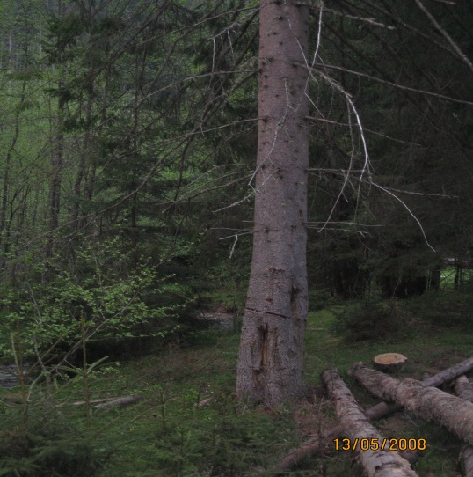 2. 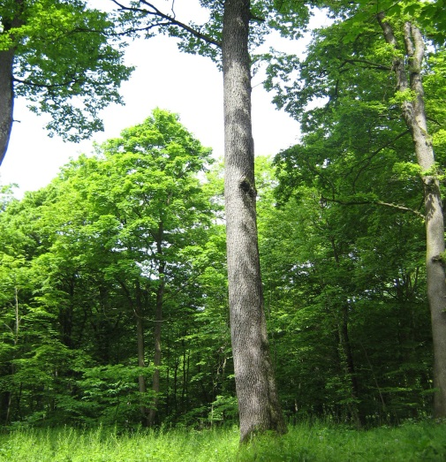

3.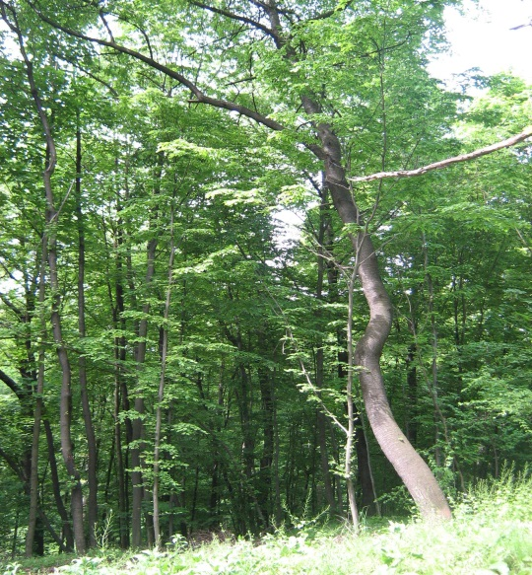 4. 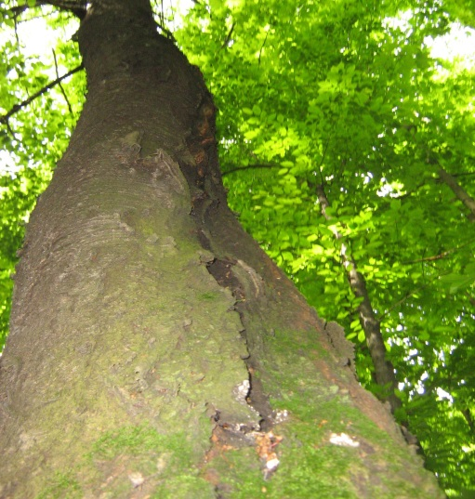

**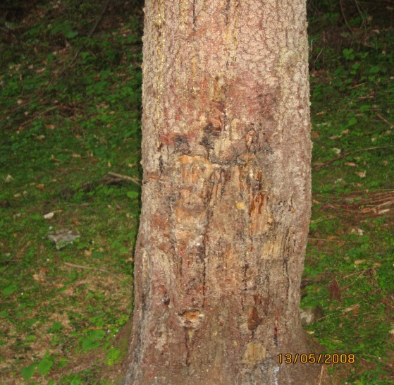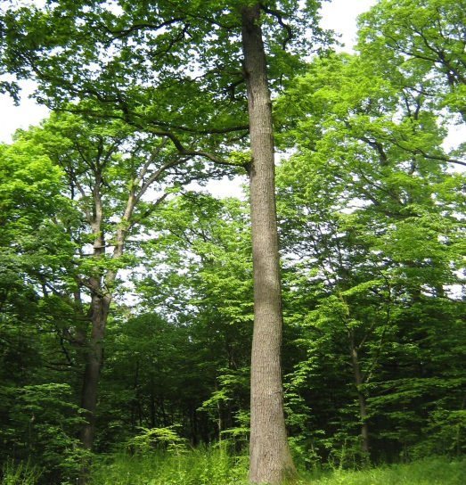**

5**.** 6**.**

**Fişa nr. 5 Identificarea defectelor (UC23,C5)**

Sarcini de lucru: 1. Analizaţi imaginile de mai jos.

2. Descrieţi defectul identificat şi precizaţi cauza apariţiei

acestuia.

|  |  |
| --- | --- |
|  | Picture 295 |
|  | Picture 078 |
|  | Picture 105 |
|  | pg68_2 |

**Fişa nr. 6 Structura macroscopică a lemnului (UC23,C5)**

Sarcini de lucru: 1. Analizaţi cele 5 eşantioane de lemn primite.

2. Cu ajutorul cheiei de identificare, determinaţi căror specii

forestiere aparţin.

|  |  |  |
| --- | --- | --- |
| Nr.crt. | Specia stabilită | Caractere identificate |
| 1 |  | •  •  •  • |
| 2 |  | •  •  •  • |
| 3 |  | •  •  •  • |
| 4 |  | •  •  •  • |
| 5 |  | •  •  •  • |

NOTĂ: • Se va lucra pe grupe de elevi.

• Se vor prezenta în faţa clasei rezultatele obţinute de fiecare grupă.

• Se va folosi cheia de identificare din anexa nr. 1

**4. Exerciţii**

**🖎Exerciţiul nr.1**

**Procedeul de cubare a arboretului**

**cu ajutorul seriei de volume(UC23,C2)**

Sarcini de lucru: 1. Se dă un arboret de molid cu structura descrisă în tabelul

de mai jos.

2. Să se afle seria de volume ştiind că diametrul mediu este de

17cm, iar înălţimea medie este de 25,3m.

3. Să se determine volumul arboretului dat.

Tabelul nr.5

|  |  |  |  |
| --- | --- | --- | --- |
| Categ. de diam. | Nr. de arbori | Volumul în m³: | |
| unitar | total |
| 8 | 7 |  |  |
| 12 | 10 |  |  |
| 16 | 25 |  |  |
| 20 | 8 |  |  |
| 24 | 2 |  |  |
| Total: |  |  |  |

Seria de volume:\_\_\_\_\_\_\_\_\_\_\_\_\_\_

Notă:

* Pentru rezolvarea exerciţiului se vor folosi tabele din biometrie

**🖎Exerciţiul nr.2**

**Transformarea arborilor în arbori de lucru (UC23,C3)**

Sarcini de lucru: 1. Se dă următorul carnet de despuiere pentru un arboret de

brad.

2. Să se afle numărul arborilor de lucru şi numărul arborilor

de foc pentru fiecare categorie de diametre.

Tabelul nr.6

|  |  |  |  |  |  |  |  |
| --- | --- | --- | --- | --- | --- | --- | --- |
| Categ. de diam. | Clasa de calitate | | | | Total  arbori | Arbori  lucru | Arbori  foc |
| I | II | III | IV |
| 8 | 38 | 68 | 132 | 85 |  |  |  |
| 12 | 84 | 120 | 36 | 42 |  |  |  |
| 16 | 114 | 56 | 74 | 35 |  |  |  |
| 20 | 37 | 28 | 52 | 52 |  |  |  |
| 24 | 65 | 64 | 38 | 26 |  |  |  |
| 28 | 86 | 82 | 59 | 44 |  |  |  |
| 32 | 106 | 74 | 45 | 35 |  |  |  |
| 36 | 53 | 38 | 27 | 26 |  |  |  |
| 40 | 86 | 69 | 62 | 38 |  |  |  |
| 44 | 52 | 73 | 56 | 43 |  |  |  |

Notă:

* Pentru rezolvarea exerciţiului se vor folosi tabelele pentru transformarea numărului de arbori din clasele II, III şi IV în număr de arbori de clasa I.
* Se vor compara rezultatele obţinute.

**🖎Exerciţiul nr.3**

**Sortarea dimensională a arborilor(UC23,C3)**

Sarcini de lucru: 1. Se dă tabelul următor.

2. Să se calculeze volumul pe sortimente dimensionale, ştiind

că datele aparţin unui arboret de fag.

Tabelul nr.7

|  |  |  |  |  |  |  |  |
| --- | --- | --- | --- | --- | --- | --- | --- |
| Categ.  de diam. | Volumul  arborilor  de lucru | Volumul pe sortimente dimensionale: | | | | | |
| Lemn gros | | Lemn mijlociu | | | Lemn subţire |
| I | II | I | II | III |
| 16 | 15,4 |  |  |  |  |  |  |
| 20 | 34,5 |  |  |  |  |  |  |
| 24 | 66,3 |  |  |  |  |  |  |
| 28 | 77,6 |  |  |  |  |  |  |
| 32 | 79,2 |  |  |  |  |  |  |
| 36 | 122,4 |  |  |  |  |  |  |
| 40 | 304,8 |  |  |  |  |  |  |
| 44 | 263,8 |  |  |  |  |  |  |
| 48 | 172,4 |  |  |  |  |  |  |
| 52 | 264,2 |  |  |  |  |  |  |

NOTĂ:

* Pentru rezolvarea exerciţiului se vor folosi tabelele de sortare

pentru arbori din biometrie.

* Se va lucra pe grupe, iar la final se vor compara rezultatele

obţinute.

**🖎Exerciţiul nr. 4**

**Proprietăţile fizice ale lemnului(UC23,C5)**

Sarcini de lucru: 1. Se dă un eşantion de lemn fiecărei grupe având o formă

geometrică la care se poate calcula volumul cu uşurinţă

(cub,prismă)

2. Să se calculeze densitatea aparentă (se pune la dispoziţie

balanţă analitică pentrua cântări proba şi determina

greutatea acesteia).

3. Rezultatul obţinut se va compara cu datele din tabel.

**5.Fişe de evaluare**

**Fişa nr.1 Inventarierea arboretelor (UC23,C1)**

**I.Alegeţi varianta corectă.**

1.Suprafaţa de probă utilizată în lucrările de cercetare poate fi:.......................0,5p

a)dreptunghiulară

b)triunghiulară

c) circulară

d)pătrată

2.Mărimea suprafeţelor de probă poate fi:................................................................0,5p

a)100m2

b)200 m2

c)300 m2

d)400 m2

3.Numărul optim de arbori dintr-o suprafaţă de probă poate fi:.........................0,5p

a)5-10 arbori

b)10-15 arbori

c)10-20 arbori

d)30-40 arbori

**II.Notaţi cu A-adevărat sau F-fals următoarele afirmaţii:**...............................2p

Amplasarea suprafeţelor de probă se realizează doar la liziera pădurii.

Inventarierea totală se aplică la arborete cu consistenţă sub 0,4.

Delimitarea optică se realizează pentru suprafeţe de probă dreptunghiulară.

La arborete situate pe terenuri înclinate ,la amplasarea suprafeţelor de probă nu se ţine cont de pantă.

**III.Completaţi spaţiile libere**:.......................................................................................3p

Amplasarea suprafeţelor de probă se realizează astfel încât.................................... ....................................................................................................................................................

Delimitarea suprafeţelor de probă circulare se realizează cu...................................

Lungimea benzilor amplasate pe terenuri plane este de ……………………, iar lăţimea de........................

**IV.**Într-un arboret cu suprafaţa de 10ha în care se realizează inventarierea parţială, se execută benzi cu lungimea de 50m şi lăţimea de 10m. Să se calculeze numărul benzilor ştiind că procentul de inventariere este de p=5%..................2,5p

NOTĂ: Se acordă 1 punct din oficiu.

**Fişa nr.2 Executarea inventarierii (UC.23C.1)**

**I.Alegeţi varianta corectă.**

Categoriile de diametre se înscriu din 2 în 2 cm. la :...............................................0,5p

a) arboretele îmbătrânite

b) codru

c) crâng

Măsurarea înălţimii arborilor se realizează pentru:................................................0,5p

a) toţi arborii

b) 50% din arbori

c) un număr variabil de arbori funcţie de procedeul de clupaj

**II.Completaţi spaţiile libere**...........................................................................................3p

Înscrierea diametrelor în carnetul de teren se realizează pe..........sau pe..........

Cu ocazia recunoaşterii terenului se stabilesc...........................................................

Inventarierea în benzi ,la munte se realizează pe ...................................................

**III.Rezolvaţi următorul aritmogrif**:............................................................................5p

1.Carnet de teren sau ............. de punctaj

2.Unealtă cu care se execută marcarea la lucrările de punere în valoare.

3.Plopul şi salcia dacă au împreună mai puţin de 10% sunt trecute la ..................moi.

4.Se măsoară doar la câţiva arbori cu dendrometru.

5.Suprafeţe de probă cu lăţimi de 10m. şi lungimi de 20,30,40,50,100m.

6.Fâşii paralele de teren de 10-30m parcurse de clupaşi .

7.Instrument cu care se măsoară diametrul.

8.Se agaţă pe arbori la înălţimea ochiului operatorului şi ajută la măsurarea înălţimii

9.Inventariere care se aplică la arborete cu consistenţă peste 0,4 sau la punerea în valoare a acestora.

10.Pe terenurile înclinate se măsoară unghiul de pantă pentru a se face ulterior.........

11.Diverse răşinoase(abreviere).

12.Suprafaţă de probă la care delimitarea se realizează optic.

|  |  |  |  |  |  |  |  |  |  |
| --- | --- | --- | --- | --- | --- | --- | --- | --- | --- |
|  |  |  |  | **I** |  |  |  |  |  |
|  |  |  |  | **N** |  |  |  |  |  |
|  |  |  |  | **V** |  |  |  |  |  |
|  |  |  |  | **E** |  |  |  |  |  |
|  |  |  |  | **N** |  |  |  |  |  |
|  |  |  |  | **T** |  |  |  |  |  |
|  |  |  |  | **A** |  |  |  |  |  |
|  |  |  |  | **R** |  |  |  |  |  |
|  |  |  |  | **I** |  |  |  |  |  |
|  |  |  |  | **E** |  |  |  |  |  |
|  |  |  |  | **R** |  |  |  |  |  |
|  |  |  |  | **E** |  |  |  |  |  |

1

2

3

4

5

6

7

8

9

10

11

12

NOTĂ: Se acordă 1 punct din oficiu.

**Fişa nr. 3 Procedee de cubare şi sortare (UC23,C2)**

**I.Alegeţi varianta corectă**..............................................................................................1p

1.Procedeul seriilor de volume se aplică la:

a)crâng

b)degajări

c)tăieri definitive

2.Diametrul central se calculează ca:

a)medie aritmetică

b)medie geometrică

c) dgM = dM + c·(G/2 - Sm)/gn

**II.Realizaţi asociaţii corecte între cele două coloane:**..........................................2p

Procedeul tabelelor generale de producţie Măsurarea înălţimii arborilor din

Procedeul de cubare cu arbori de probă categoria diametrului central

pe clase de diametre Fasonarea arborilor doborâţi în sortimente

Procedeul de cubare prin suprafeţe de uzuale

probă cu fasonarea materialului Trasarea înălţimii compensate

Procedeul seriilor de volume Gruparea arborilor în clase de

diametre

**III. Completaţi spaţiile libere:**..................................................................................... 4p

Pentru determinarea suprafeţei de bază prin procedeul Bitterlich se folosesc...........................................................................................................

Seria de volume se determină în funcţie de.............................................................

Calcularea volumului pe categorii de diametre în procedeul tabelelor generale de producţie se realizează funcţie de ..........................................................

În procedeul de cubare prin suprafeţe de probă cu fasonarea materialului, volumul sotimentelor se calculează cu formula......................................................

**IV.Notaţi cu adevărat –A sau fals-F următoarele afirmaţii**:..............................2p

Procedeele expeditive se aplică în arborete exploatabile.

Tabela de producţie simplificată permite aflarea volumului fără a cunoaşte vârsta sau clasa de producţie a arboretului.

Clasa de producţie relativă se determină în procedeul tabelelor generale de producţie.

Procedeul seriilor de volume se aplică numai în arborete echiene.

NOTĂ: Se acordă un punct din oficiu.

**Fişa nr.4 Proprietăţile lemnului (UC23,C5)**

**I.Notaţi cu adevărat** –**A sau fals-F următoarele afirmaţii**..................................2p

Însăbierea se produce la arborii ce vegetează pe terenuri mlăştinoase.

Excentricitatea este un defect de structură ce constă în deplasarea laterală a măduvei faţă de centrul secţiunii transversale.

Devierea neregulată şi întreţeserea fibrelor lemnului pe o anumită porţiune,este un defect de structură denumindu-se lemn de compresiune şi se întâlneşte la răşinoase.

Ultima fază a încingerii reprezintă răscoacerea,şi constă în descompunerea lemnului provocat de ciupercile xilofage.

**II.Realizaţi asociaţii corecte între cele două coloane**:………………………………………2p

Curbura Lb= (cm/m)

Lăbărţarea umflături ale lemnului rotund,lemnul având o

structură neregulată

Excrescenţă creşterea împreună a 2 sau mai multe tulpini

Inimi concrescute Cu= x100 (%)

**III. Completaţi spaţiile libere**:……………………………………………………………………………………4p

Duramenul fals apare la .........................................................

Cancerul este o excrescenţă neregulată de natură.................................

Canelura este un defect de formă care se caracterizează prin.......................

.......................................................................şi se întâlneşte la specii, precum.................

……………………………………………………………………………

Mărimea găurilor şi galeriilor de insecte se determină ..............................................

**IV.**Explicaţi de ce fibra ondulată este atât defect, cât şi avantaj pentru industria de prelucrare a lemnului……………………………………………………………………………….. 1p

NOTĂ: Se acordă un punct din oficiu.

**6.Întocmirea unui proiect**

**SARCINI DE LUCRU:** Să se întocmească un proiect la dendrometrie.

**TEMA PROIECTULUI:**

„O suprafaţă de teren de 8 ha, din u.a. 177E, UP II Argel, Ocolul

Silvic

Moldoviţa, trebuie inventariată pentru a fi pusă în valoare în vederea

exploatării ulterioare.

Să se evalueze calitativ,cantitativ şi valoric masa lemnoasă.”

**STRUCTURA PROIECTULUI:**

Argument

1. **PIESE SCRISE**

**Capitolul I** Prezentarea generală a Ocolului Silvic şi a Unităţii de Producţie

* 1. Situaţia geografică şi administrativă a O.S.
  2. Situaţia teritorial administrativă a U.P.
  3. Condiţii geologice şi geomorfologice
  4. Condiţii climatice
  5. Tipuri genetice de soluri
  6. Tipuri de staţiuni
  7. Formaţiuni şi tipuri de pădure

**Capitolul II** Descrierea unităţii amenajistice

1. Caracteristici fizico-geografice
2. Tipul de sol şi de staţiune
3. Structura arboretului

**Capitolul III** Procedeul de cubare şi sortare cu ajutorul seriei de volume

1. Consideraţii asupra necesităţii evaluării masei lenmoase
2. Justificarea procedeului de cubare ales
3. Inventarierea arboretului
4. Calcularea diametrului central al suprafeţei de bază
5. Stabilirea seriei de volume
6. Calculul volumului total şi pe sortimente
7. Evaluarea valorică a masei lemnoase

Norme de protecţie a muncii la lucrările de inventariere a masei lemnoase

Bibliografie

1. **PIESE DESENATE**

Harta unităţii amenajistice

Tabele de cubaj

Termen de finalizare: - după 5 săptămâni de la primirea sarcinii

Pe parcursul săptămânilor de lucru, elevii vor fi îndrumaţi de către profesor şi maistru instructor. De asemeni, se va urmări parcurgerea tuturor etapelor în elaborarea proiectului, prin complectarea unei fişe de monitorizare pentru fiecare elev.

**7. Fişe de rezumat**

**Fişă de rezumat pentru modul**

|  |  |  |  |
| --- | --- | --- | --- |
| **Modulul:** Dendrometrie | | | |
| **Numele elevului:** |  | | |
| **Data începerii:** |  | **Data finalizării:** |  |
|  | | | |
| **Competenţe** | **Activităţi de învăţare** | **Data îndeplinirii** | **Verificat** |
| C1. Organizează inventarierea arboretelor | *(denumirea sau altă precizare referitoare la activitatea de învăţare)* | *(data la care obiectivul învăţării a fost îndeplinit)* | *(semnătura profesorului)* |
| C2. Execută cubarea şi sortarea arboretelor |  |  |  |
| C3. Determină volumul pe sortimente |  |  |  |
| C4. Evaluează cantitativ, calitativ şi valoric masa lemnoasă |  |  |  |
| C5. Identifică proprietăţile, structura macroscopică şi defectele lemnului |  |  |  |

**Fişă de rezumat pe activităţi de învăţare**

|  |  |  |  |
| --- | --- | --- | --- |
| **Competenţă** | **Activitate de învăţare** | **Obiectivele învăţării** | **Realizat** |
| *(detalii referitoare la competenţa care se dezvoltă)* | *(denumirea sau alte precizări referitoare la activitatea de învăţare)* | *(obiectivele activităţii de învăţare)* | *(data la care obiectivul învăţării a fost îndeplinit)* |
| **Comentariile elevului**  *(ce le-a plăcut referitor la subiectul activităţii; ce anume din subiectul activităţii li s-a părut a constitui o provocare; ce mai trebuie să înveţe referitor la subiectul activităţii; ideile elevilor referitoare la felul ţn care ar trebui să-şi urmărească obiectul învăţării)* | | |
| **Comentariile profesorului**  *( comentarii pozitive referitoare la ariile în care elevul a avut rezultate bune, a demonstrat entuziasm, s-a implicat total, a colaborat bine cu ceilalţi; ariile de învăţare sau alte aspecte în care este necesară continuarea dezvoltării; ce au stabilit elevul şi profesorul că ar trebui să facă elevul în continuare luând în considerare ideile elevului despre cum le-ar plăcea să-şi urmeze obiectivele învăţării)* | | |

**II. INFORMAŢII PENTRU PROFESORI**

1. **Relaţia dintre competenţele modulului, obiective şi activităţi de învăţare**

|  |  |  |  |
| --- | --- | --- | --- |
| **Competenţe cheie** | **Competenţe specializate** | **Obiective** | **Activităţi de învăţare** |
| 1. Planifică o activitate şi culege date numerice în legătură cu aceasta | 1 Organizează inventarierea arboretelor | **⮚Realizarea de operaţii de inventariere a arboretelor** | Luarea notiţelor  Demonstraţia  Simularea |
| 2. Prelucrează datele numerice  3. Interpretează rezultatele obţinute | 2.Execută cubarea şi sortarea arboretelor | **⮚Executarea procedeului tabelelor de cubaj**  ⮚**Aplicarea tehnologiei informaţiei în cubarea şi sortarea arboretelor** | Luarea notiţelor  Studiu de caz  Demonstraţia  Rezolvarea de probleme |
| 3. Determină volumul pe sortimente | **⮚Cunoaşterea** **tipurilor de sortare**  **⮚ Aplicarea operaţiilor de** **inventariere calitativă a arborilor în picioare**  **⮚Executarea procedeelor de sortare a masei lemnoase în picioare** | Luarea notiţelor  Studiu de caz  Găsirea elementului greşit |
| 4. Evaluează cantitativ, calitativ şi valoric masa lemnoasă | **⮚Cunoaşterea tipurilor de produse**  **⮚Realizarea actului de punere în valoare** | Prelegere  Luarea deciziilor  Proiect |
| 2. Prelucrează datele numerice  3. Interpretează rezultatele obţinute | 5. Identifică proprietăţile , structura macroscopică a lemnului şi defectele lemnului | **⮚ Cunoaşterea proprietăţilor lemnului**  **⮚ Identificarea defectelor lemnului**  **⮚ Descrierea structurii macroscopice a lemnului**  **⮚ Executarea operaţiilor de evaluare a lemnului pe**  **sortimente şi calitate** | Studiul de caz  Analiză |

**2. Fişe de conspect**

**Fişa nr.1** **Tipuri de inventarieri (UC23,C1)**

☻definiţie -inventarierea constă din:

* + - măsurarea diametrului arborelui
    - măsurarea înălţimii unor arbori
    - aprecierea clasei de calitate a trunchiului
    - înregistrarea datelor
    - recoltare de probe de creştere radială
    - marcarea arborilor

☻clasificarea -inventariere ■totală

■parţială

■ Inventarierea totală (integrală ,fir cu fir)-inventarierea tuturor arborilor

-admise în arborete cu suprafaţa sub 4 ha şi consistenţa sub 0,4

-implică cheltuieli mari de timp,bani şi muncă

■ Inventarierea parţială-se inventariază toţi arborii de pe anumite porţiuni de

teren,omogene numite suprafeţe de probă

-elementele de bază ale inventarierii parţiale:

■ forma suprafeţelor de probă

■ mărimea suprafeţelor de probă

■ numărul suprafeţelor de probă

■ amplasarea suprafeţelor de probă

■delimitarea suprafeţelor de probă

**Fişa nr.2 Procedee expeditive de cubaj (UC23,C2)**

* Se aplică în cazul lucrărilor de amenajare apădurilor cu suprafeţe peste 500000ha din considerente economice.
* Aplicarea acestor procedee implică cunoaşterea suprafeţei de bază care se realizează prin procedeul Bitterlich cu ajutorul instrumentelor:
  + dispozitivul simplu Bitterlich
  + dendrometrul românesc
  + relascopul cu oglindă
* **Procedeul tabelelor de producţie**

●se folosesc tabele de producţie întocmite pentru 18 specii forestiere,pe câte 5 clase de producţie relative ce vegetează în arborete echiene ,relativ echiene,pure şi cu consistenţa 1,0

●tabelele dau principalelele caracteristici ale arboretului principal,produsele secundare şi intermediare precum şi producţia totală pe categorii de vârste(5ani)

●principalelele caracteristici ale arboretului principal sunt:înălţimea medie H,diametru mediu D,numărul de arbori la hectar N,suprafaţa de bază G,coeficientul de formă al arboretului F,volumul la hectar V,creşterea medie anuală Im,înălţimea superioară Hsup..

●se determină clasa de producţie relativă prin intermediul vârstei medii şi înălţimii medii a fiecărei specii (cu ajutorul graficelor)

●clasa de producţie relativă şi vârsta ne ajutăsă aflăm volumul la hectar

●volumul la hectar se înmulţeşte cu indicele de densitate

●suprafaţa de bază reală se calculează funcţie de 5-10 sondaje amplasate pe teren

* **Procedeul tabelei simplificate**

●permite aflarea volumului cunoscând suprafaţa de bază G şi înălţimea medie Hm pe elemente de arboret

Tabel nr.8

|  |  |  |  |  |  |  |
| --- | --- | --- | --- | --- | --- | --- |
| Înălţimea medie | Molid | | Larice | | Fag | |
| G  (m2) | V  (m3) | G  (m2) | V  (m3) | G  (m2) | V  (m3) |
| 21 | 45,7 | 470 | 44,7 | 425 | 31,4 | 333 |
| 22 | 47,0 | 501 | 46,3 | 459 | 32,4 | 358 |
| 23 | 48,2 | 533 | 47,8 | 493 | 33,3 | 384 |

**Fişa nr.3 Tabele de sortare a masei lemnoase pentru arbori(UC23,C3)**

* Tabelele de sortare a masei lemnoase pentru arbori sunt folosite pentru determinarea volumului parcurgând următoarele etape:
* transformarea tuturor arborilor în arbori de lucru şi arbori de foc prin înmulţirea numărului de arbori din fiecare clasă de calitate cu coeficienţii de echivalenţă corespuzători(vezi inventarierea calitativă)

Tabel nr.9

|  |  |  |  |
| --- | --- | --- | --- |
| Număr de arbori | Clasa de calitate | | |
| II | III | IV |
| 10 | 8 | 5 | 2 |
| 11 | 8 | 5 | 2 |
| 12 | 9 | 6 | 2 |

* calculul volumului se efectuează după procedeul seriilor de volume sau procedeul tabelelor generale de cubaj,dar în acest caz se înmulţeşte volumul unitar cu numărul arborilor de lucru, apoi cu numărul arborilor de foc; se obţin astfel volumul arborilor de lucru şi volumul arborilor de foc.
* însumând volumul arborilor de lucru şi volumul arborilor de foc se obţine volumul total de lemn
* volumului pe sortimente Vs se calcululează astfel:
  + - * **Vs=V al xP s /100**
  + Vs - volumului pe sortimente sau al cojii lemnului de lucru
  + V al - volumul arborilor de lucru
  + P s - procentele de sortare ale diferitelor sortimente de lemn funcţie de specie

şi diametru

* volumul vârfurilor şi al crăcilor(foioase) cu diametru mai mic de 5 cm. este produsul dintre volumul total de lemn şi procentul corespunzător din tabelele de sortare

**Fişa nr.4 Actul de punere în valoare (UC23,C4)**

**Actul de punere în valoare**-document tehnico-contabil ce stabileşte:

- parchetul (parcelă sau subparcela) ce urmează a fi pus în valoare

- lotul de arbori destinat exploatării

- volumul masei lemnoase pe specii şi pe sortimente dimensionale

- valoarea lemnului pe picior

|  |  |
| --- | --- |
| ***Produse principale***-produse lemnoase  rezultate din aplicarea tăierilor de  regenerare efectuate în arborete  ajunse la vârsta exploatabilităţii | Se exploatează pe baza unei autorizaţii emisă de organele silvice pe baza actului de punere în valoare |
| ***Produse secundare***-produse lemnoase  rezultate din lucrări de îngrijire |
| ***Produse accidentale***- produse lemnoase  rezultate din recoltarea arborilor accidentaţi |

**Etape în întocmire actului de punere în valoare:**

* stabilirea cotelor de pus în valoare
* amplasarea masei lemnoase
* delimitarea parchetelor
* evaluarea cantitativă,caliativă şi valorică a masei lemnoase

**1.**Stabilirea cotelor de pus în valoare

-cota anuală se stabileşte la nivel naţional,judeţean,pe ocol silvic şi unitate de producţie,corelată cu posibilitatea pădurilor

**2.**Amplasarea masei lemnoase

* respectarea cotei de tăiere
* prioritare arboretele calamitate
* respectarea normelor silviculturale
* înscrierea în borderou

**3.**Delimitarea parchetelor

* marcarea cu vopsea a limitelor parchetului
* marcarea cu ciocan de marcat a arborilor

**4.** Evaluarea cantitativă,calitativă şi valorică a masei lemnoase

* operaţii de teren

-marcare şi inventariere la arborii de extras

-stabilirea diametrului mediu şi a înălţimii medii

* operaţii de birou

-calculul masei lemnoase pe sortimente primare şi dimensionale

-completarea actului de punere în valoare şi a borderoului

**3. Proiect de lecţie Executarea inventarierii(UC23,C1)**

**Tema lecţiei:**

**Executarea inventarierii**

**Introducere:**

* Inventarierea constă din măsurarea diametrelor,recunoaşterea speciei,aprecierea calităţii arborilor,măsurarea înălţimii unor arbori
* Inventarierea este însoţită întotdeauna de marcarea arborilor

**Noţiuni noi:**

Carnet de teren, fişă de punctaj ,postaţă, grifă ,ciocan de marcat

**Obiectivele lecţiei:**

* Enumerarea etapelor parcurse în executarea inventarierii
* Recunoaşterea arboretului
* Pregătirea carnetului de teren
* Măsurarea diametrelor şi marcarea arborilor
* Determinarea calităţii arborilor
* Măsurarea înălţimii arborilor

**Timp necesar:**

* 1 oră

**Materiale:**

* manual şcolar, folii transparente, exerciţii ,fişe rezumat, carnete de teren,fişă de punctaj,clupă,grifă,ciocane de marcat,dendrometre, etc.

**Secvenţele lecţiei:**

1. Discuţii cu elevii despre importanţa inventarierii
2. Trecere în revistă a etapelor ce se parcurg cu ocazia inventarierii
3. Prezentarea instrumentelor utilizate
4. Decrierea modului de măsurare a diametrelor şi de marcare a arborilor pe teren
5. Determinarea calităţii arborilor
6. Descrierea măsurării înălţimii arborilor

**4. Folii pentru retroproiector**

**Folia nr.1 Mijloace utilizate la efectuarea inventarierilor (UC23,C1)**

|  |  |
| --- | --- |
| tree%20caliper | **Clupa forestieră**  -utilizată pentru determinarea  diametrelor arborilor |
| 00100517 | **Dendrometrul cu pendul**  -utilizat pentru determinarea  înălţimii arborilor |
|  | **Grifa**  -utilizată pentru însemnarea  arborilor inventariaţi |
| carnet marcare | **Carnetul de inventariere**  -utilizat pentru înregistrarea datelor  culese cu ocazia inventarierii |

**Folia nr.2 Inventarierea parţială a arboretelor (UC23,C1)**

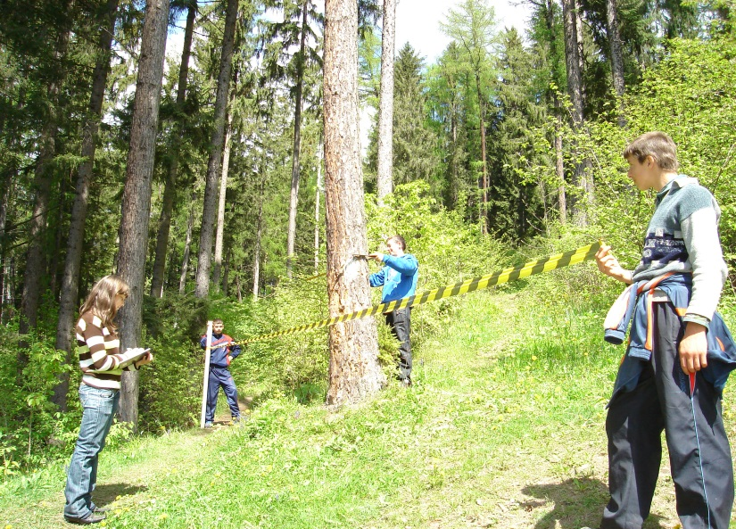

Delimitarea suprafeţelor de probă circulare

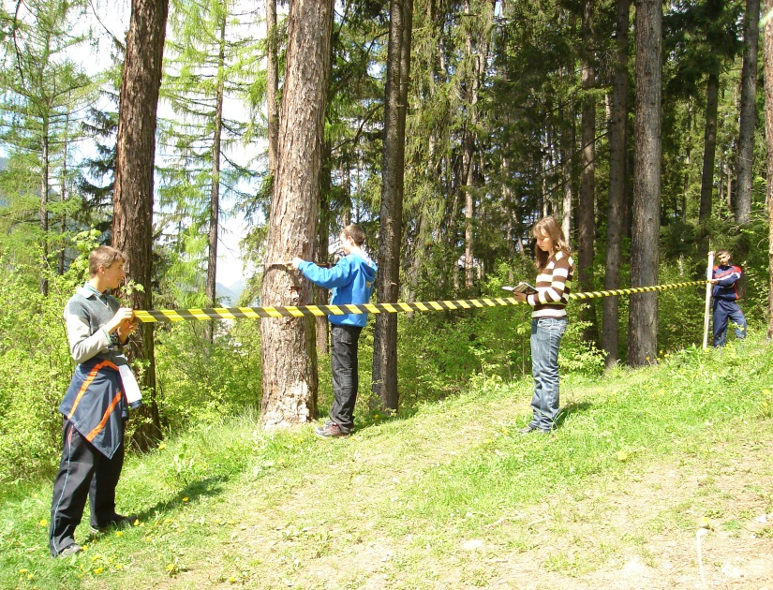

Măsurarea diametrelor şi aprecierea clasei de calitate, pentru arborii din interiorul suprafeţei de probă

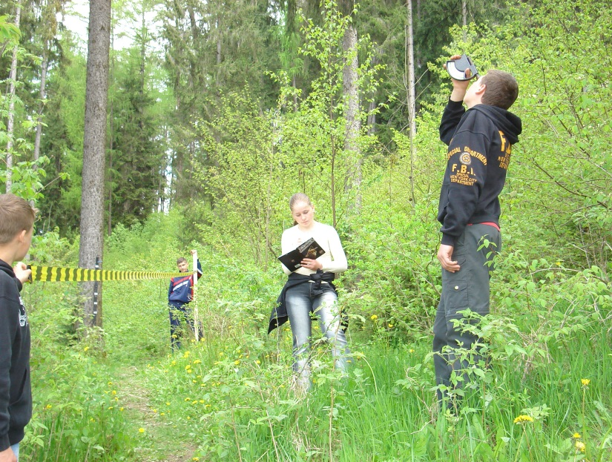

Măsurarea a 2-3 înălţimi din fiecare suprafaţă de probă

Înscrierea datelor

în carnetul de inventariere

**Folia nr.3 Sortimente dimensionale**

**în funcţie de diametrul la capătul subţire (UC23,U3)**

Tabel 10

|  |  |  |  |
| --- | --- | --- | --- |
| **Clasa** | **Categoria** | **Simbolul** | **Diametrul la capătul subţire, fără coajă, cm** |
| Răşinoase | | | |
| Lemn gros | Gros I  Gros II  Gros III | G  g  g′ | >34  24-34  20-24 |
| Lemn mijlociu | Mijlociu I  Mijlociu II | M  m | 14-20  10-14 |
| Lemn subţire | Subţire | s | 5-10 |
| Foioase | | | |
| Lemn gros | Gros I  Gros II | G  g | >40  24-40 |
| Lemn mijlociu | Mijlociu I  Mijlociu II  Mijlociu III | M  m  m′ | 20-24  16-20  12-16 |
| Lemn subţire | Subţire | s | 5-12 |

**Folia nr.4 Defecte de formă(UC23,C5)**

|  |  |
| --- | --- |
| **Fig5** | Lăbărţarea  -îngroşarea pronunţată a bazei  trunchiului  -defectul se măsoară prin diferenţa dintre diametrul de la baza trunchiului D şi  diametrul d măsurat la înălţimea de 1m. |
| **Fig3** | Curbura  -devierea curbă a axei trunchiului de pe linia dreaptă  Cu= x100 |
| **Fig4** | Însăbierea  -apare la arborii ce vegetează pe terenuri cu pante mari |
| Fig5 | Ovalitatea  (Ov) – Ov =x100 |
| Fig7 | Canelura (Ca )  -vălurarea longitudinală a suprafeţei laterale  Ca= x100 |

**Folia nr.5 Defecte de formă - Înfurcirea(UC23,C5)**

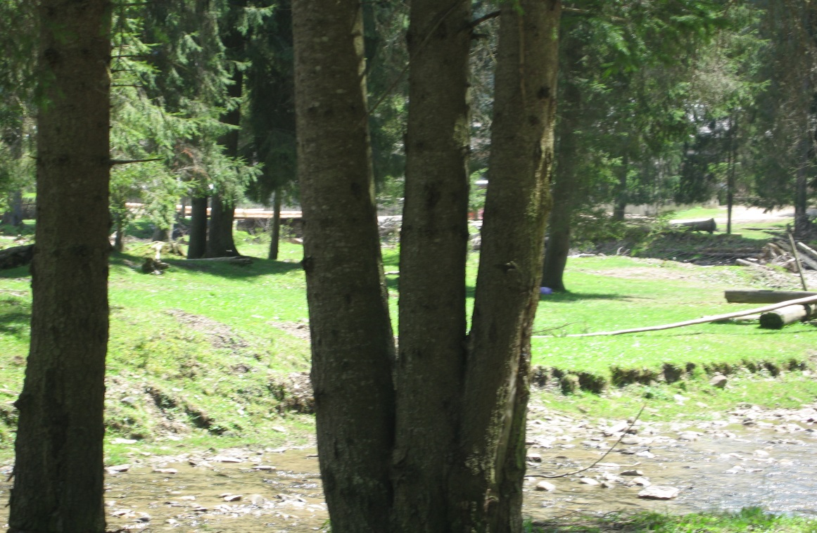

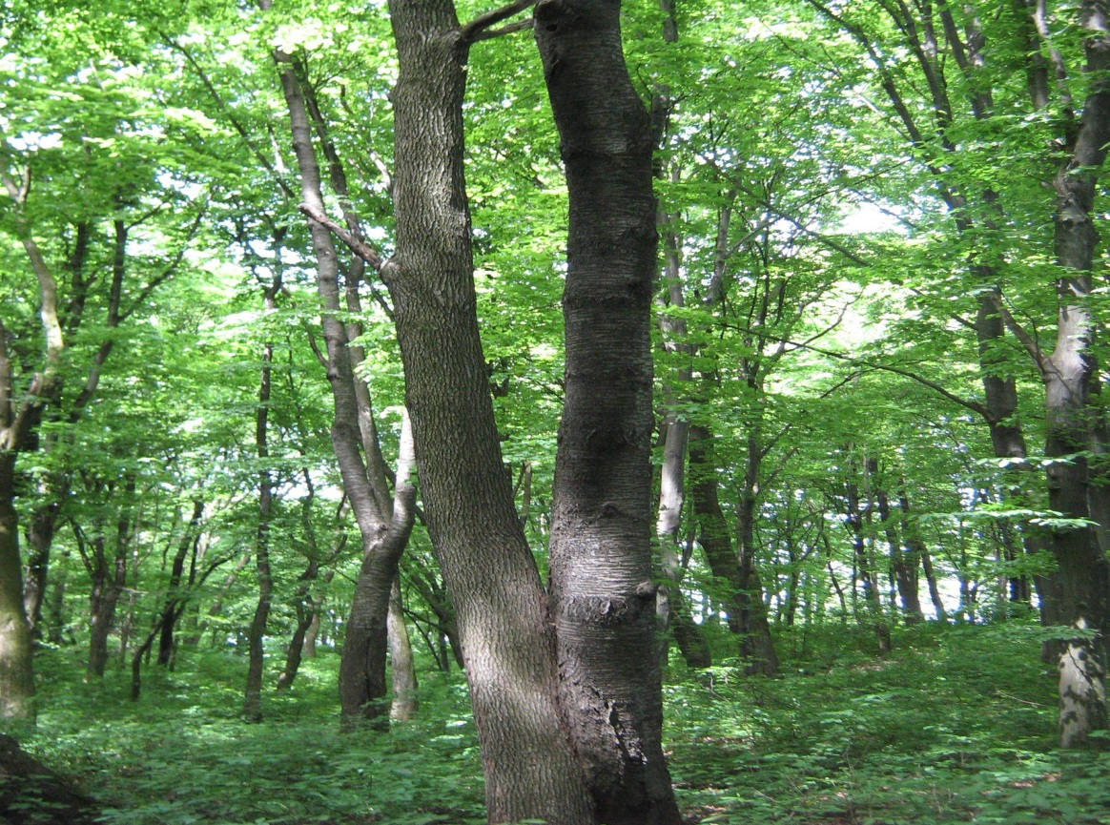

**Folia nr.6 Defecte de structură - Inimi concrescute(UC23,C5)**

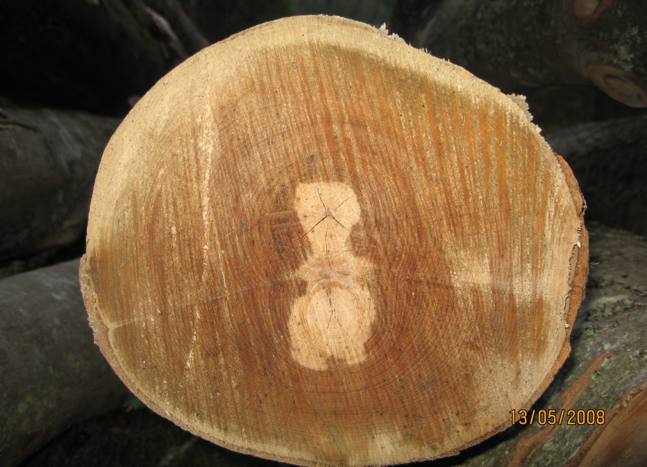

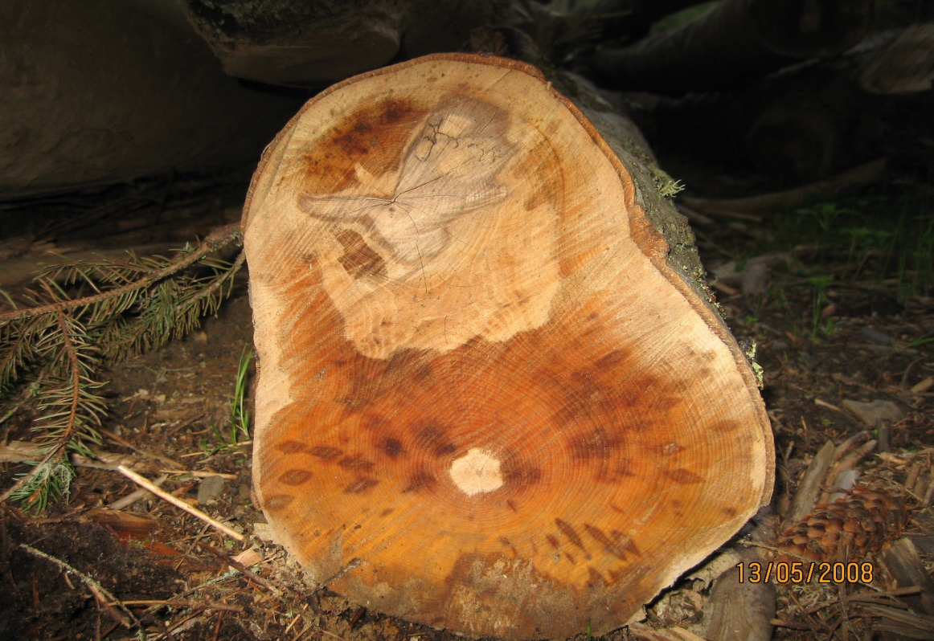

**Folia nr.7 Defecte de structură - Fibra răsucită (UC23,C5)**

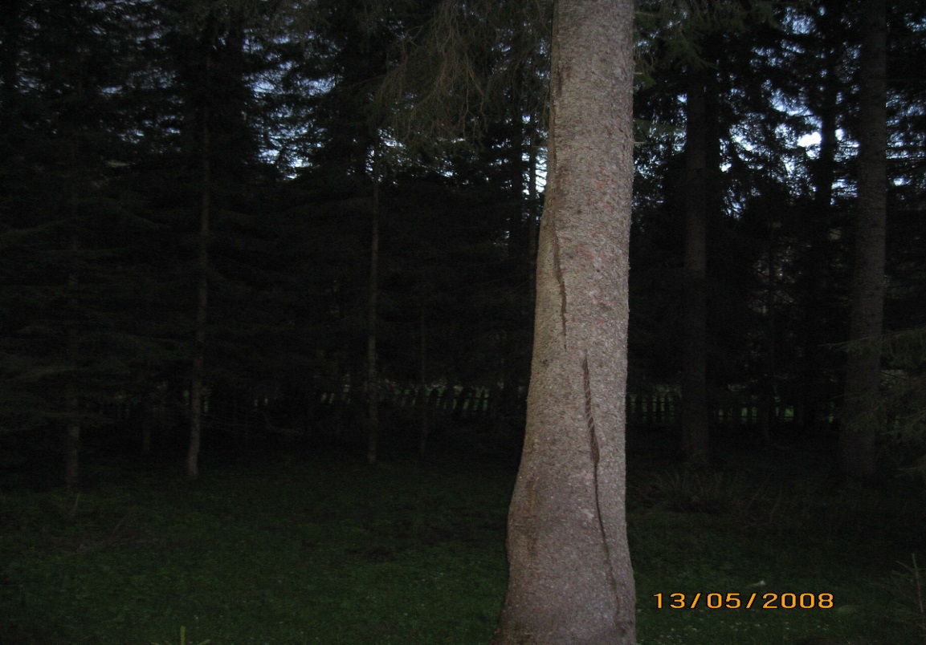

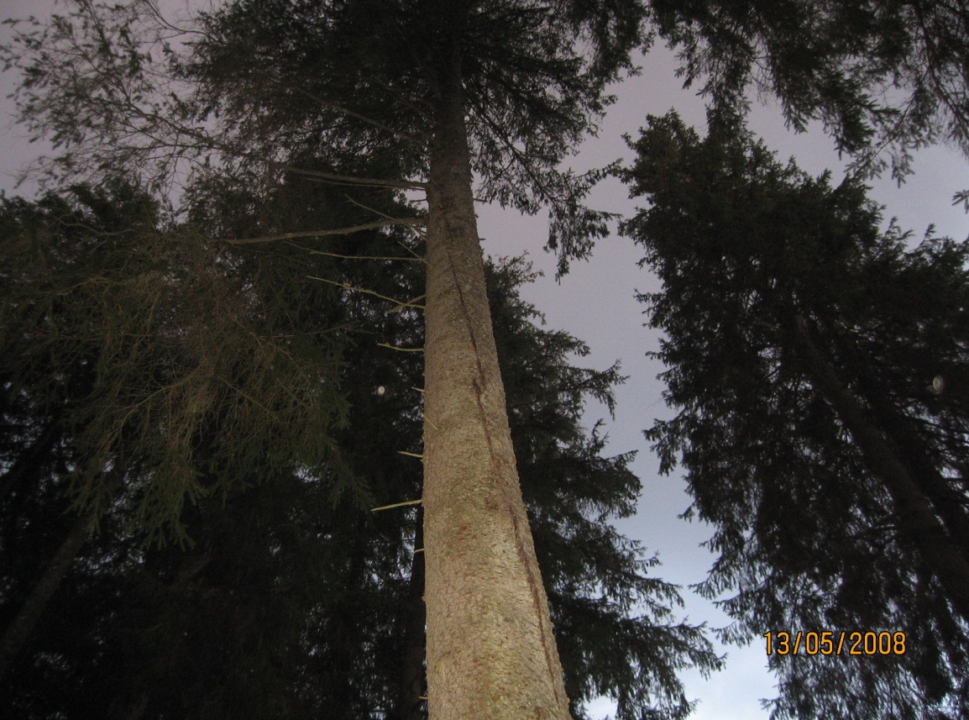

**5. Model de întocmire a unui proiect**

Pentru modulul **Dendrometrie** propunem următoarea temă de proiect:

**„O suprafaţă de teren de 8 ha, din u.a. 177E, UP II Argel, Ocolul Silvic**

**Moldoviţa trebuie inventariată pentru a fi pusă în valoare în vederea**

**exploatării ulterioare. Să se evalueze calitativ,cantitativ şi valoric**

**masa lemnoasă.”**

Etapele ce pot fi parcurse în realizarea acestui proiect sunt:

1. **Identificarea problemei**:

● evaluarea masei lemnoase din punct de vedere calitativ, cantitativ şi valoric dintr-o parcelă.

1. **Stabilirea informaţiilor necesare pentru elaborarea proiectului**:

● date generale cu privire la Ocolul Silvic şi Unitatea de Producţie

● fişa unităţii staţionale

● elemente necesare inventarierii

● tabele de cubaj

● lista de preţuri

**3. Planificarea etapelor de parcurgere a proiectului:**

● constituirea grupelor de lucru;

● stabilirea etapelor pe care le va parcurge fiecare grup de lucru:

-inventarierea parcelei

-calcularea masei lemnoase

-stabilirea valorii masei lemnoase

-tehnoredactarea

● elaborarea planului de acţiune la nivel de grup:

- stabilirea cotelor de pus în valoare

* + amplasarea cotelor de pus în valoare
  + executarea inventarierii
  + realizarea despuierii
  + stabilirea diametrului central şi înălţimii medii
  + calcularea masei lemnoase pe sortimente
  + tehnoredactarea şi verificarea prin SIAPV

● implementarea datelor culese la nivel de grup prin planul de lucru stabilit şi

compararea rezultatelor obţinute;

● control şi evaluare: interpretarea rezultatelor obţinute, feed-back-ul pentru

fiecare elev şi la nivel de grup, completarea fişei de observare sistematice

a elevului pe parcursul derulării proiectului.

Proiectul va cuprinde o parte de conţinut, în care se prezintă datele , cauzele apariţiei problemei şi eventuale soluţii găsite şi o parte cu documente anexate: desene, hărţi, tabele de cubaj, etc.

**Surse de informare** :

● Amenajamentul Ocolului Silvic Moldoviţa, Amenajamentul Unităţii de

Producţie II Argel, Biometria arborilor şi arboretelor din România, Manualul de

Dendrometrie, caiet de notiţe.

**III. SOLUŢIILE ACTIVITĂŢILOR**

**1.Fişe de lucru**

**Fişa nr.3 Inventarierea calitativă a arborilor(UC23,C3)**

Sarcini de lucru: 1. Recunoaşteţi speciile de arbori

2. Realizaţi inventarierea calitativă pentru arborii din imagini.

3. Notaţi în dreptul lor coeficienţii de echivalenţă corespunzători

1.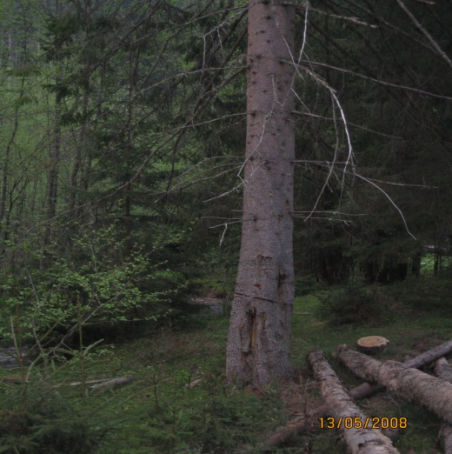 2. 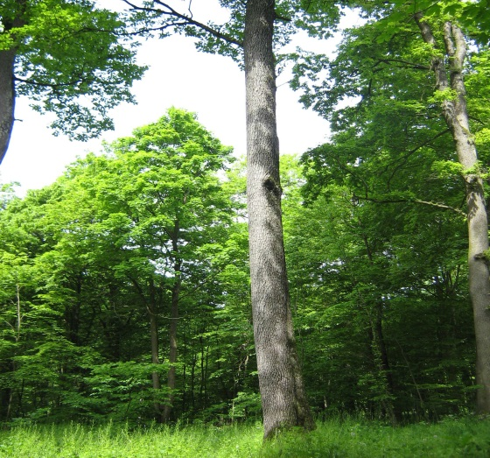

Molid; clasa a II-a de calitate; 0,85 Fag; clasa a I-a calitate; 1,00

3.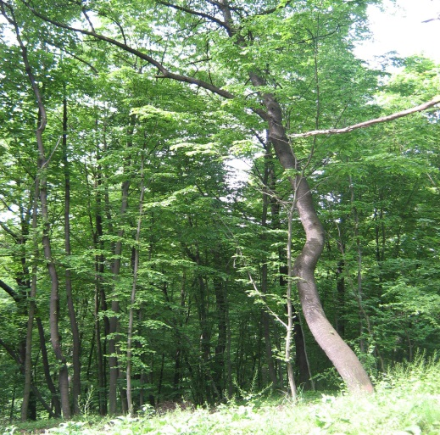 4. 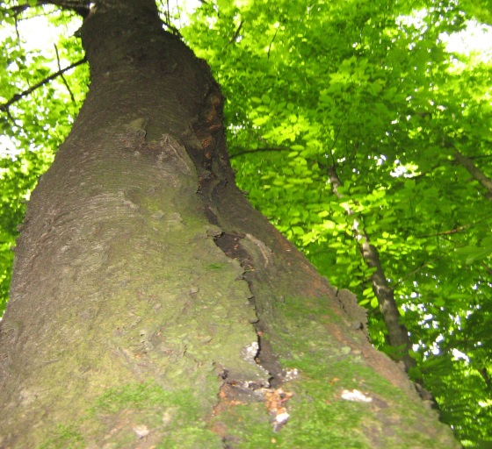.

Fag; clasa a IV-a de calitate; 0,17 Cireş; clasa a III-a de calitate; 0,50

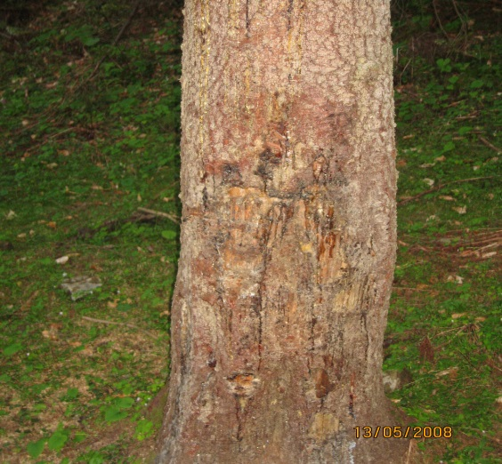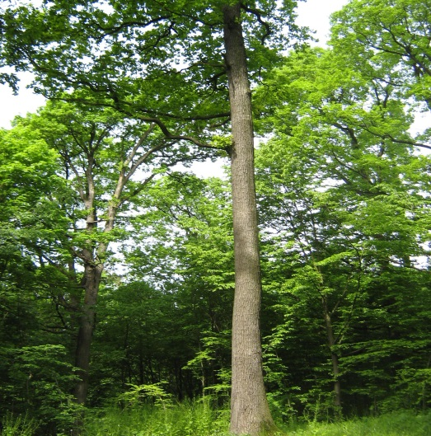

5. 6.   
 Stejar; clasa a I-a de calitate; 1,00 Molid; clasa a II-a de calitate;0,85

**Fişa nr. 5**  **Identificarea defectelor (UC23,C5)**

Sarcini de lucru: 1. Analizaţi imaginile de mai jos.

2. Descrieţi defectul identificat şi precizaţi cauza apariţiei

acestuia.

|  |  |
| --- | --- |
| **Albăstreală;**  coloraţie albăstruie, cu nuanţe cenuşii, provocate de ciuperci; apare în alburnul răşinoaselor;nu determină o schimbare apreciabilă în structura lemnului,dar nu poate fi folosit decât ca lemn pentru celuloză. | Picture 295 |
| **Putregai;**  efect al procesului de alterare a lemnului; caracterizat prin schimbarea compoziţiei chimice , culorii, structurii, consistenţei, proprietăţilor fizice şi mecanice cauzate de prezenţa ciupercilor xilofage | Picture 078 |
| **Găuri şi galerii de insecte**;  apar datorită insectelor xilofage,  mature şi larvele acestora;  micşorează proprietăţile mecanice | Picture 105 |
| **Inima stelată a fagului**;  stadiu avansat de alterare  a inimii roşii a fagului;este admis condiţionat la sortare | pg68_2 |

**1. Exerciţii**

🖎**Exerciţiul nr.1**

**Procedeul de cubare a arboretului**

**cu ajutorul seriei de volume(UC23,C2)**

Sarcini de lucru: 1. Se dă un arboret de molid cu structura descrisă în tabelul

de mai jos.

2. Să se afle seria de volume ştiind că diametrul mediu este de

17cm, iar înălţimea medie este de 25,3m.

3. Să se determine volumul arboretului dat.

Tabelul nr.5

|  |  |  |  |
| --- | --- | --- | --- |
| Categ. de diam. | Nr. de arbori | Volumul în m³: | |
| unitar | total |
| 8 | 7 | 0.049 | 0,343 |
| 12 | 10 | 0,135 | 1,350 |
| 16 | 25 | 0,268 | 6,700 |
| 20 | 8 | 0,451 | 3,608 |
| 24 | 2 | 0,675 | 1,350 |
| Total: | 52 | 1,578 | 13,351 |

Seria de volume:\_\_\_\_45\_\_\_\_\_\_\_\_\_\_

Notă:

* Pentru rezolvarea exerciţiului se vor folosi tabele din biometrie

🖎**Exerciţiul nr.2**

**Transformarea arborilor în arbori de lucru (UC23,C3)**

Sarcini de lucru: 1. Se dă următorul carnet de despuiere pentru un arboret de

brad.

2. Să se afle numărul arborilor de lucru şi numărul arborilor

de foc pentru fiecare categorie de diametre.

Tabelul nr.6

|  |  |  |  |  |  |  |  |  |  |  |
| --- | --- | --- | --- | --- | --- | --- | --- | --- | --- | --- |
| Categ. de diam. | Clasa de calitate | | | | Total  arbori | | Arbori  lucru | | Arbori  foc | |
| I | II | III | IV |
| 8 | 38 | 68 | 132 | 85 | 323 | | 222 | | 101 | |
| 12 | 84 | 120 | 36 | 42 | 282 | | 232 | | 50 | |
| 16 | 114 | 56 | 74 | 35 | 279 | | 232 | | 47 | |
| 20 | 37 | 28 | 52 | 52 | 448 | | 113 | | 335 | |
| 24 | 65 | 64 | 38 | 26 | 193 | | 160 | | 33 | |
| 28 | 86 | 82 | 59 | 44 | 271 | | 218 | | 53 | |
| 32 | 106 | 74 | 45 | 35 | 260 | | 217 | | 43 | |
| 36 | 53 | 38 | 27 | 26 | 144 | | 115 | | 29 | |
| 40 | 86 | 69 | 62 | 38 | 255 | | 207 | | 48 | |
| 44 | 52 | 73 | 56 | 43 | 479 | | 172 | | 307 | |
| TOTAL: | | | | | | 2934 | | 1888 | | 1046 |

Notă:

* Pentru rezolvarea exerciţiului se vor folosi tabelele pentru transformarea numărului de arbori din clasele II, III şi IV în număr de arbori de clasa I.
* Se vor compara rezultatele obţinute.

🖎**Exerciţiul nr.3**

**Sortarea dimensională a arborilor(UC23,C3)**

Sarcini de lucru: 1. Se dă tabelul următor.

2. Să se calculeze volumul pe sortimente dimensionale, ştiind

că datele aparţin unui arboret de fag.

Tabelul nr.7

|  |  |  |  |  |  |  |  |
| --- | --- | --- | --- | --- | --- | --- | --- |
| Categ.  de diam. | Volumul  arborilor  de lucru | Volumul pe sortimente dimensionale: | | | | | |
| Lemn gros | | Lemn mijlociu | | | Lemn subţire |
| I | II | I | II | III |
| 16 | 5,4 | - | - | - | - | 3,5 | 0,5 |
| 20 | 34,5 | - | - | - | 18,6 | 7,9 | 2,1 |
| 24 | 66,3 | - | - | 31,2 | 16,5 | 6,0 | 2,0 |
| 28 | 77,6 | - | 31,0 | 18,6 | 10,9 | 3,9 | 0,8 |
| 32 | 75,5 | - | 45,3 | 10,6 | 5,3 | 2,3 | 0,7 |
| 36 | 304,5 | - | 213,2 | 24,3 | 15,2 | 6,1 | - |
| 40 | 157,9 | - | 118,4 | 7,9 | 4,7 | 3,2 | - |
| 44 | 331,2 | 86,1 | 168,9 | 13,3 | 6,6 | 3,3 | - |
| 48 | 82,9 | 35,6 | 30,7 | 2,5 | - | - | - |
| 52 | 229,2 | 126,1 | 59,6 | 4,5 | 2,3 | - | - |

NOTĂ:

* Pentru rezolvarea exerciţiului se vor folosi tabelele de sortare

pentru arbori din biometrie.

* Se va lucra pe grupe, iar la final se vor compara rezultatele

obţinute.

**2. Fişe de evaluare**

**Fişa nr.1 Inventarierea arboretelor (UC.23C.1)**

**I.Alegeţi varianta corectă.**

1.Suprafaţa de probă utilizată în lucrările de cercetare poate fi:............................ 0,5p

a)dreptunghiulară

b)triunghiulară

c) circulară

d)pătrată

2.Mărimea suprafeţelor de probă poate fi:............................................................. 0,5p

a)100m2

b)200 m2

c)300 m2

d)600 m2

3.Numărul optim de arbori dintr-o suprafaţă de probă poate fi:............................. 0,5p

a)5-10 arbori

b)10-15 arbori

c)10-20 arbori

d)30-40 arbori

**II.Notaţi cu A-adevărat sau F-fals următoarele afirmaţii**:......................................2p

Amplasarea suprafeţelor de probă se realizează doar la liziera pădurii. **F**

Inventarierea totală se aplică la arborete cu consistenţă sub 0,4. **A**

Delimitarea optică se realizează pentru suprafeţe de probă dreptunghiulară. **F**

La arborete situate pe terenuri înclinate ,la amplasarea suprafeţelor de probă nu se ţine cont de pantă. **F**

**III.Completaţi spaţiile libere**.....................................................................................3p

Amplasarea suprafeţelor de probă se realizează astfel încât să cuprindă cât mai bine toate caracteristicile de bază ale arboretului.

Delimitarea suprafeţelor de probă circulare se realizează cu un fir nedeformabil sau optică.

Lungimea benzilor amplasate pe terenuri plane este de100m,iar lăţimea de 10m.

**IV**.Într-un arboret de 10ha în care se realizează inventarierea cu benzi având lungimea de 50m şi lăţimea de 10m.Să se calculeze numărul benzilor ştiind că procentul de inventariere este de p=5%...................................................................................................................... 2,5p

-suprafaţa unei benzi.

s=Lxl=50x10=500 m2

-numărul de benzi se calculează astfel:

N=Sxp/100s=100000x5/100x500=10 benzi

**Fişa nr.2 Executarea inventarierii (UC.23C.1)**

**I.Alegeţi varianta corectă.**

Categoriile de diametre se înscriu din 2 în 2 cm. la :............................................. 0,5p

a)arboretele îmbătrânite

b)codru

c)crâng

Măsurarea înălţimii arborilor se realizează pentru:............................................... 0,5p

a)toţi arborii

b)50% din arbori

c) un număr variabil de arbori funcţie de procedeul de clupaj

**II.Completaţi spaţiile libere**......................................................................................3p

Înscrierea diametrelor în carnetul de teren se realizează pe grupe de 5 arbori cu linii

sau pe grupe de 10 arbori cu puncte şi linii.

Cu ocazia recunoaşterii terenului se stabilesc limitele arboretului,procedeul de inventariere şi elementele de arboret.

Inventarierea în benzi ,la munte se realizează pe curba de nivel.

**III.Rezolvaţi următorul aritmogrif:**...........................................................................5p

1.Carnet de teren sau ............. de punctaj

2.Unealtă cu care se execută marcarea la lucrările de punere în valoare.

3.Plopul şi salcia dacă au împreună mai puţin de 10% sunt trecute la ................moi.

4.Se măsoară doar la câţiva arbori cu dendrometru.

5.Suprafeţe de probă cu lăţimi de 10m. şi lungimi de 20,30,40,50,100m.

6.Fâşii paralele de teren de 10-30m. parcurse de clupaşi .

7.Instrument cu care se măsoară diametrul.

8.Se agaţă pe arbori la înălţimea ochiului operatorului şi ajută la măsurarea înălţimii.

9.Inventariere care se aplică la arborete cu consistenţă peste 0,4 sau la punerea în valoare a acestora.

10.Pe terenurile înclinate se măsoară unghiul de pantă pentru a se face ulterior..........

11.Diverse răşinoase(abreviere).

12.Suprafaţă de probă la care delimitarea se realizează optic.

|  |  |  |  |  |  |  |  |  |  |  |  |  |
| --- | --- | --- | --- | --- | --- | --- | --- | --- | --- | --- | --- | --- |
|  |  |  |  |  |  | F | **I** | Ş | Ă |  |  |  |
|  |  | C | I | O | C | A | **N** |  |  |  |  |  |
|  |  |  |  |  | D | I | **V** | E | R | S | E |  |
| Î | N | Ă | L | Ţ | I | M | **E** |  |  |  |  |  |
|  |  |  |  |  | B | E | **N** | Z | I |  |  |  |
|  |  |  |  | P | O | S | **T** | A | Ţ | Ă |  |  |
|  |  |  | C | L | U | P | **A** |  |  |  |  |  |
|  |  |  |  |  | M | I | **R** | A |  |  |  |  |
|  |  |  | P | A | R | Ţ | **I** | A | L | Ă |  |  |
|  |  |  |  | C | O | R | **E** | C | Ţ | I | E |  |
|  |  |  |  |  |  | D | **R** |  |  |  |  |  |
|  |  |  |  |  |  | C | **E** | R | C |  |  |  |

1

2

3

4

5

6

7

8

9

10

11

12

Se acordă un punct din oficiu.

**Fişa nr. 3 Procedee de cubare şi sortare (UC23,C2)**

**I.Alegeţi varianta corectă**

1. Procedeul seriilor de volume se aplică la:.......................................................... 0,5p a) crâng

b) degajări

c) tăieri definitive

2. Diametrul central se calculează ca:.................................................................... 0,5p a) medie aritmetică

b) medie geometrică

c) dgM = dM + c∙(G/2 - Sm)/gn

**II.Realizaţi asociaţii corecte între cele două coloane:**...........................................2p

Procedeul tabelelor generale de producţie

Procedeul de cubare cu arbori de probă pe clase de diametre

Procedeul de cubare prin suprafeţe de probă cu fasonarea materialului

Procedeul seriilor de volume

Măsurarea înălţimii arborilor din categoria diametrului central

Fasonarea arborilor doborâţi în sortimente uzuale

Trasarea înălţimii compensate

Gruparea arborilor în clase de diametre

**III. Completaţi spaţiile libere**:.................................................................................. 4p

Pentru determinarea suprafeţei de bază prin procedeul Bitterlich se folosesc: dispozitivul simplu Bitterlich, dendrometrul românesc, relascopul cu oglindă.

Seria de volume se determină în funcţie de diametrul central şi de înălţimea arboretului median.

Calcularea volumului pe categorii de diametre în procedeul tabelelor generale de producţie se realizează funcţie de volumul unitar şi numărul de arbori.

În procedeul de cubare prin suprafeţe de probă cu fasonarea materialului ,volumul sortimentelor se calculează cu formula V=ΣvxS/ΣS

**IV.Notaţi cu adevărat –A sau fals-F următoarele afirmaţii:**...................................2p

Procedeele expeditive se aplică în arborete exploatabile. F

Tabela de producţie simplificată permite aflarea volumului fără a cunoaşte vârsta sau clasa de producţie a arboretului. A

Clasa de producţie relativă se determină în procedeul tabelelor generale de producţie. F

Procedeul seriilor de volume se aplică numai în arborete echiene. F

Se acordă un punct din oficiu.

**Fişa nr.4 Proprietăţile lemnului (UC23,C5)**

**I.Notaţi cu adevărat** **–A sau fals-F următoarele afirmaţii**......................................2p

Însăbierea se produce la arborii ce vegetează pe terenuri mlăştinoase. F

Excentricitatea este un defect de structură ce constă în deplasarea laterală a măduvei faţă de centrul secţiunii transversale. A

Devierea neregulată şi întreţeserea fibrelor lemnului pe o anumită porţiune,este un defect de structură denumindu-se lemn de compresiune şi se întâlneşte la răşinoase. F

Ultima fază a încingerii reprezintă răscoacerea,şi constă în descompunerea lemnului provocat de ciupercile xilofage. A

**II.Realizaţi asociaţii corecte între cele două coloane**:..........................................2p

Curbura Lb= (cm/m)

Lăbărţarea umflături ale lemnului rotund,lemnul având o

structură neregulată

Excrescenţă creşterea împreună a 2 sau mai multe tulpini

Inimi concrescute Cu= x100 (%)

**III. Completaţi spaţiile libere:**...................................................................................4p

Duramenul fals apare la fag şi la speciile lemnoase ce nu formează duramen.

Cancerul este o excrescenţă neregulată de natură patologică,prezetându-se sub formă de umflături şi adâncituri,deschise sau închise.

Canelura este un defect de formă care se caracterizează prin vălurarea longitudinală a suprafeţei laterale a lemnului rotund,apărând în secţiune transersală cu un contur sinuos şi se întâlneşte la specii precum:carpen,ienupăr,tisă brad,fag.

Mărimea găurilor şi galeriilor de insecte se determină prin dimensiunile lor(diametru şi adâncime de pătrundere),dar şi prin numărul lor raportată la lungimea sau aria piesei.

**IV.**Explicaţi de ce fibra ondulată este atât defect ,cât şi avantaj pentru industria de prelucrare a lemnului..................................................................................................1p

Fibra ondulată este reprezentată prin devierea fibrelor şi a celorlalte elemente anatomice,după linii ondulate relativ regulate.Se întâlneşte la foioase (paltin, frasin,fag). Lemnul ce prezintă un astfel de defect se prelucrează greu,dar datorită desenului frumos este căutat pentru mobilă,furnire estetice şi instrumente muzicale.

Se acordă un punct din oficiu.

**IV. SITE-URI TEMATICE**

**www.edu.ro : Standard de Pregătire Profesională şi curriculum pentru domeniul silvicultură, nivelul 3**

**www.tvet.ro: auxiliare curriculare nivelul 1, domeniul silvicultură**

[**http://www.affoundation.org/cms/pages/19\_1.html**](http://www.affoundation.org/cms/pages/19_1.html) **- educaţie forestieră**

[**www.interforst.g-m-b-h.de**](http://www.interforst.g-m-b-h.de) **- Interforst GmbH (Forest supplie from A to Z)**

[**www.metla.fi/info/vlib/Forestry/Topic**](http://www.metla.fi/info/vlib/Forestry/Topic) **- Biblioteca pe domenii silvice**

[**www.srsfia.usfs.msstate.edu/scripts/ew.htm**](http://www.srsfia.usfs.msstate.edu/scripts/ew.htm) **- Dicţionar de dendrometrie**

[**www.nrcan.gc.ca/cfs/pub/silvi\_f.html**](http://www.nrcan.gc.ca/cfs/pub/silvi_f.html) **- Dicţionar forestier canadian**

[**www.lino.com/~leopold/foret.htm**](http://www.lino.com/~leopold/foret.htm) **- Mic lexic forestier canadian**

[**www.for.gov.bc.ca/PAB/PUBLCTNS/GLOSSARY/glossary.htm**](http://www.for.gov.bc.ca/PAB/PUBLCTNS/GLOSSARY/glossary.htm) **- Dict. forest**

[**www.rfs.org.uk**](http://www.rfs.org.uk) **- A Glossary of Tree Terms (The Royal Forestry Society)**

[**www.efi.fi/projects**](http://www.efi.fi/projects) **- Proiecte forestiere**

[**www.fisher.genfys.slu.se/pgen/www/w****wwfor.htm**](http://fisher.genfys.slu.se/pgen/www/wwwfor.htm) **- Sylvan Tree Display**

**V. BIBLIOGRAFIE**

**Curriculum pentru nivelul 3, calificarea *Tehnician în silvicultură şi exploatări forestiere*, ediţia 2005**

**Giurgiu Victor ş. a. - Biometria arborilor şi arboretelor din România, Editura Ceres, Bucureşti, 1972**

**Giurgiu Victor, N.Constantin- Dendrometrie şi sortarea lemnului-Editura Didactică Şi Pedagogică,1977**

**Giurgiu Victor,D.Broşteanu,N.Constantin,D.Gheorghe-Dendrometrie şi sortarea lemnului-Editura Didactică Şi Pedagogică,1984**

**Ghelmeziu Nicolae-Lemnul exotic, Editura Tehnică, Bucureşti,1981**

**Ghelmeziu N.,Suciu R.-Identificarea lemnului, Editura Tehnică, Bucureşti,1959**

**I. Popescu-Zeletin ş. a. - Tabele dendrometrice, Editura Agro-Silvică de Stat, Bucureşti, 1957**

**Marocico Valerian-Produse forestiere-studiul lemnului-vol.I-Universitatea” Ştefan cel Mare”1994**

**Norme tehnice pentru evaluarea volumului de lemn destinat comercializării, nr.4, (2000).**

**Standardul de Pregătire profesională, nivelul 3, calificarea *Tehnician în silvicultură şi exploatări forestiere*, ediţia revizuită, 2005**

**Suciu P.N.-Studiu lemnului şi al materialelor auxiliare, Editura Didactică Şi Pedagogică,1969**

**Suciu P.N.-Tehnologia lemnului, Editura Didactică Şi Pedagogică,1962**

**Vanin S.- Studiu lemnului, Editura Tehnică, Bucureşti,1953**

**Voiculescu P.,Nimară D.Pavelescu M.-Cartea sortatorului de produse lemnoase de pădure,Editura Agro-silvică,1964**

**- Dicţionar de pedagogie, Editura didactică şi pedagogică, Bucureşti, 1979**

**- Dicţionar tehnic englez-român, Ediţia a II-a, Editura Tehnică, Bucureşti, 1997**

**VI. ANEXE**

**Anexa 1. Structura macroscopică a lemnului – prezentare PowerPoint**